Βυζάντιο, από τον 7^{ο} στον 9^{ο} αιώνα
1. Συμπληρώνουμε σύμφωνα και με το παρακάτω παράθεμα τον διάλογο που ακολουθεί.
Όταν ήταν αυτοκράτορας ο Ηράκλειος [610-641] που καταγόταν από τη Λιβύη, η επικράτεια του Ρωμαϊκού Κράτους περιορίστηκε και ακρωτηριάστηκε τόσο στην Ανατολή όσο και στη Δύση. Τότε οι διάδοχοι του, που δεν ήξεραν πού και πώς να ασκήσουν την εξουσία τους, κατέτμησαν σε μικρά τμήματα τη διοίκηση τους και τα μεγάλα στρατιωτικά σώματα …
Κωνσταντίνος Πορφυρογέννητος,
Περί θεμάτων, έκδ. A. Pertusi,
Πόλη του Βατικανού 1952, 60.

α. - Στα χρόνια του παππού σου Ηρακλείου η επικράτειά μας ______
_____________________________.
και, παρότι νίκησε τους _________,
νέοι εχθροί, ___________________,
εμφανίστηκαν!
β. – Σκέφτομαι να ______________
_______________________________________________________________________________________

γ. - Και πώς σκέφτεσαι να λύσεις το πρόβλημα, πατέρα;
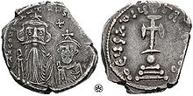

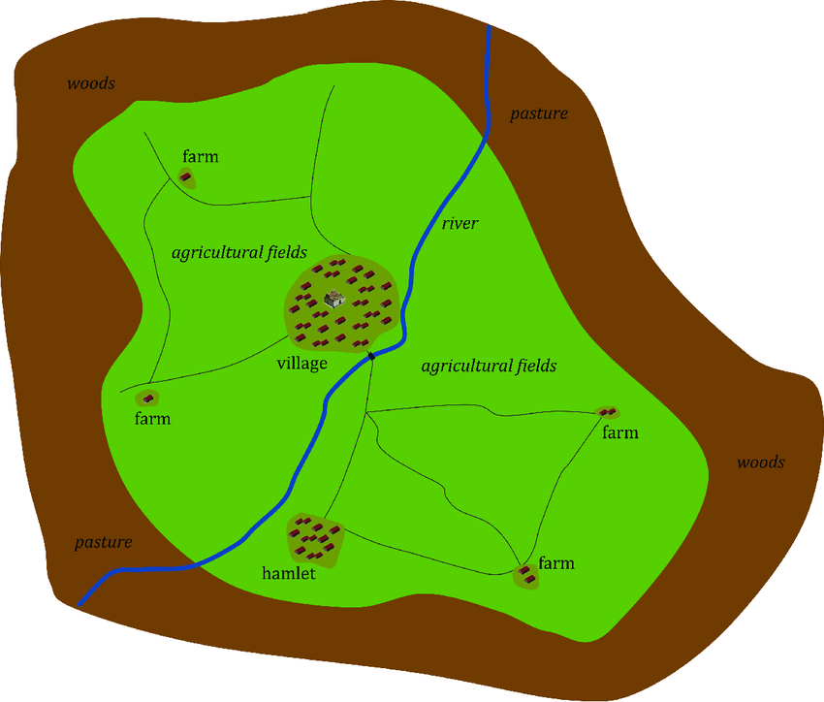
Landscape Approaches to the Evolution of the Byzantine/Medieval Village-Community in Greece
November 2020JOURNAL OF GREEK ARCHAEOLOGY 5:467-493
DOI:10.32028/9781789697926-18

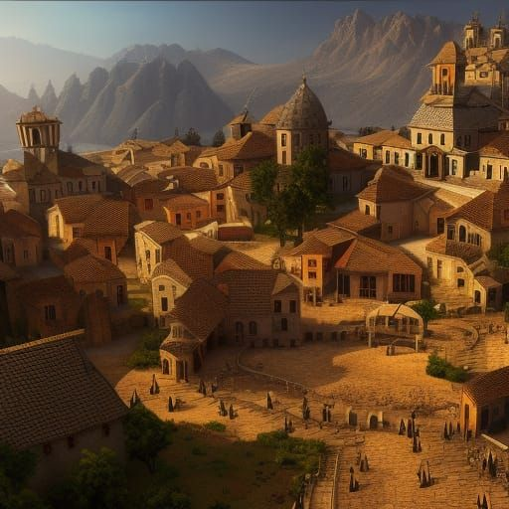
https://creator.nightcafe.studio/creation/WeZBXMVMIEKILuGG7Tv7

1
2
4
3
5
7

2. Στην παραπάνω 1^{η} εικόνα βλέπουμε πώς ήταν η αγροτική κοινότητα ενός βυζαντινού χωριού. Το βυζαντινό χωριό ήταν ενιαίο και περιελάμβανε: το κυρίως χωριό […], χωριουδάκι(α) […], αγροκτήματα […], χωράφια […], υδάτινο(υς) πόρο(υς) […], κοινή γη […]. Ας τα εντοπίσουμε όλα αυτά στην 1^{η} εικόνα κι ας τα αριθμήσουμε.

3. Με ποιους δύο τρόπους προέκυψαν περισσότερα θέματα από τον 7^{ο} ως και τον 9^{ο} αιώνα στο Βυζάντιο; Η απάντηση … στους παρακάτω χάρτες!
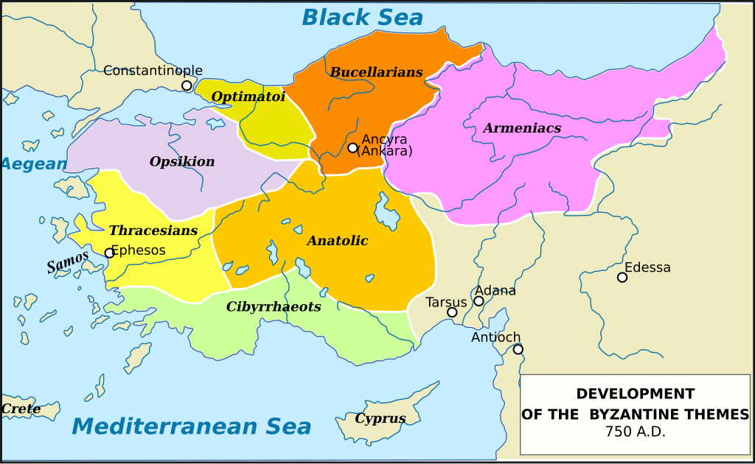
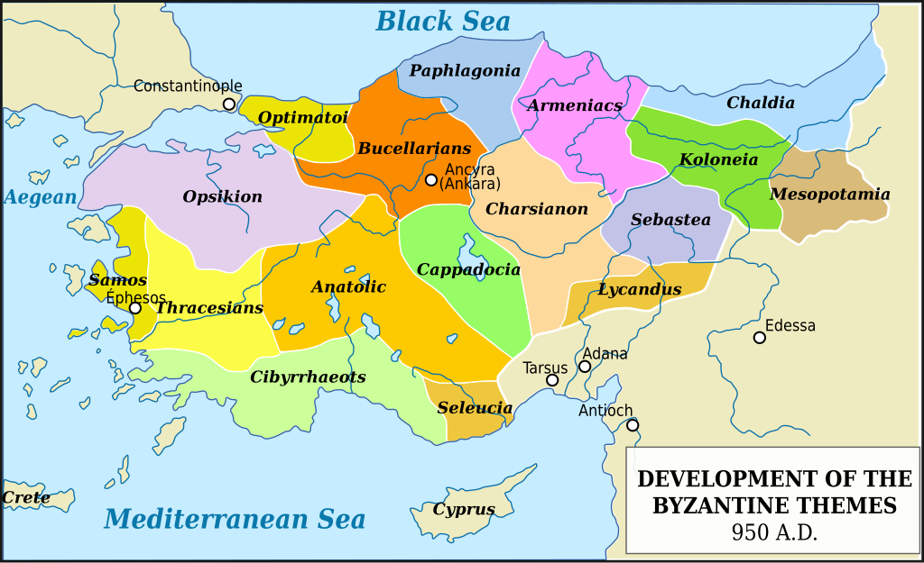
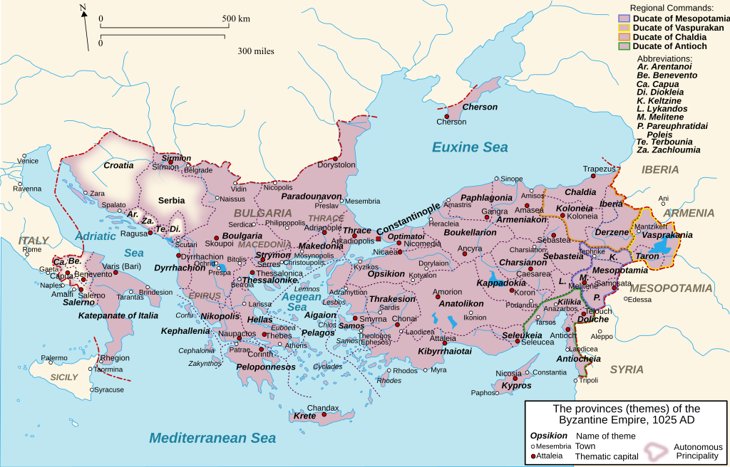
Από Cplakidas - Έργο αυτού που το ανεβάζει, CC BY-SA 3.0, https://commons.wikimedia.org/w/index.php?curid=6662428
4. Συμβουλευόμαστε τον ακόλουθο διαδραστικό χάρτη https://users.sch.gr/ipap/Ellinikos%20Politismos/xartes/edafiki%20exelixi%20byz.%20aut..htm
και στον παρακάτω χάρτη, α. σημειώνουμε με γραμμή τα σύνορα Βυζαντίου – Αράβων κατά τον 9^{ο} αιώνα σε στεριά και θάλασσα και β. προσπαθούμε να ερμηνεύσουμε την επικράτηση της Ελληνικής ως επίσημης γλώσσας.

